FORMULA 1 EN SAO PAULO
05 DÍAS – 04 NOCHES
VIGENCIA: DEL 05 AL 09 DE NOVIEMBRE DE 2026
AUTÓDROMO JOSÉ CARLOS PACE, SAN PABLO
SALIDA EL JUEVES
INCLUYE:
- Traslados Aeropuerto – Hotel – Aeropuerto GRU o CGH en regular
- 04 noches de alojamiento en Hotel Seleccionado (In 05/11 Out 09/11)
- Desayunos
- Traslados hotel / autódromo / hotel en regular – Servicio compartido (viernes, sábado y domingo)
- Entrada Sector G para los 3 días de evento
- Kit de regalo F1 (Bolsito, Capa de lluvia, Tapones de oído)
- Asistencia y Staff presente en aeropuerto para asistir a la llegada.
- Vehículos de back up en aeropuerto
- Coordinación permanente en destino con STAFF propio.
- Staff para acompañar a los pasajeros hasta las puertas de ingreso al circuito.

NO INCLUYE:
- Alimentos o bebidas no especificados
- Billetes aéreos
- Seguro de viaje
- Items no especificados en el programa

PRECIO DESDE
POR PERSONA EN USD
HOTEL | DOBLE
Hotel Esuites Transamérica Congonhas 4* | 2308

DESCRIPCION DE ENTRADAS:

TRIBUNA G (SIN NUMERAR)
En la tribuna G, serás testigo del momento en que los coches alcanzan velocidades de hasta 330 km/h, seguido por una violenta frenada para tomar la peligrosa curva a derechas. En este emocionante tramo, los pilotos aprovechan las oportunidades de realizar adelantamientos que se les presentan.
Recuerda que esta tribuna no está cubierta, y no tiene buen reparo del sol o lluvias. Podrás seguir toda la acción del circuito a través de la cercana pantalla gigante de TV. Se puede acceder a la tribuna G por la avenida Jacinto Julio.
Este sector es uno de los más grandes del circuito y económicos, por tanto, habrá que caminar bastante, y hacer filas para el ingreso.

TRIBUNA R (SIN NUMERAR)
La tribuna R está situada al principio de la recta de atrás -el punto de mayor aceleración del circuito- y ofrece una excelente visibilidad de la famosa curva "S" de Senna y de la salida del pit lane.
Es una tribuna cubierta, con asientos, pero sin numerar. Es por Orden de llegada.

TRIBUNA H (SIN NUMERAR)
La tribuna H se encuentra en una de las ubicaciones más excepcionales del Circuito, tiene una vista privilegiada de la famosa curva "S" de Senna, del inicio de la recta trasera y de la salida del pit lane.
Es una tribuna cubierta, con asientos, pero sin numerar. Es por Orden de llegada.

TRIBUNA D (SIN NUMERAR)
Esta tribuna premium tiene vista frontal de la salida de la carrera, así como una vista privilegiada de la curva 'S' del Senna.
Este sector incluye: Buffet de aperitivos: bocadillos, frutas y postres, Bebidas: agua, zumos, refrescos y cerveza (Las bebidas alcohólicas se sirven a partir de las 11 de la mañana)
Es una tribuna cubierta, con asientos, pero sin numerar. Es por Orden de llegada.

TRIBUNA B (NUMERADA SE GARANTIZAN DE 2 EN 2)
La Tribuna B cuenta con una ubicación privilegiada en la sección de la Recta Principal, donde los espectadores pueden seguir la formación de la parrilla, el inicio y final de carrera, y la siempre emocionante ceremonia del podio
Este sector incluye: Buffet de comida para picar: fruta, sándwiches y postres, – agua, zumo y cerveza (Las bebidas alcohólicas se sirven a partir de las 11 de la mañana)
Es una tribuna cubierta, con asientos y numerada.

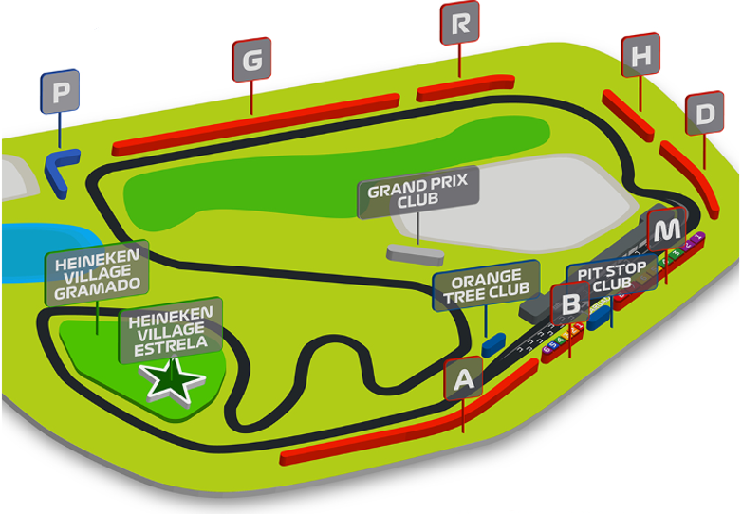
LAND TOUR
PRECIO POR PERSONA EN USD

HOTEL | SENCILLA | DOBLE
Hotel Esuites Transamérica Congonhas 4* | 3211 | 2308
Hotel Laghetto Stilo São Paulo 4* Superior | 3325 | 2393

SUPLEMENTOS

PRECIO POR PERSONA EN USD

PARA CAMBIAR CATEGORIA DE ENTRADAS AL PAQUETE | ADULTO
Sector R | 286,20
Sector H | 500,85
Sector D | 1023,17
Sector B | 1216,35

NOTAS IMPORTANTES:

- Tarifas sujetas a disponibilidad y cambios hasta el momento de reservar.
- Los tours están sujetos a cambios de día por operación.
- La fecha prevista del evento se dará del 06 al 08 de noviembre de 2026. No obstante, la fecha de los eventos puede variar, un día antes, un día después o hasta postergarse. No nos hacemos responsables por los cambios que pueda realizar la organización.
- No nos hacemos responsables por la suspensión y/o cambio de fecha del evento. Las reservas se confirman con el pago total de la mismas, siendo un paquete no reembolsable con el 100% de penalidad. Recomendamos que se le haga firmar al cliente una carta donde acepta la condición de No Reembolsable. Una reprogramación del evento por fuerza mayor de la organización no amerita reembolso del paquete.
- Política de menores:
- 0 a 4 años: prohibida la entrada al circuito.
- 5 a 16 años: podrán ingresar únicamente acompañados por su padre, madre o tutor legal.
- Sector Heineken: solo se permiten mayores de 18 años.
- Los traslados de llegada y de salida, son en regular, en servicio compartido. Esto significa que a la llegada los pasajeros podrían tener que esperar a la llegada de un vuelo con similar horario, para tomar el traslado en grupo al hotel.
- Los traslados al circuito, son en grupo, compartido y con guía a cargo. Se asignarán los horarios de traslados según el criterio del STAFF del operador, para que los pasajeros lleguen a tiempo al circuito, evitando demoras y priorizando que puedan ingresar temprano. Eventualmente el horario de búsqueda de los hoteles al circuito, puede conllevar que pierdan el desayuno, si es que el STAFF del operador considera que hay que salir muy temprano y el desayuno del hotel abre más tarde.
- Las entradas pueden ser abonos, entradas físicas, electrónicas o para descargar mediante una app en el celular (pass wallet, etc), con lo que se necesita que el cliente tenga celular con acceso a internet para poder enseñar la entrada descargada en el mismo. Estamos exentos de cualquier responsabilidad si los clientes no tienen smartphone en el caso de que sean tickets para descargar en la app.
- En caso de ser entradas físicas, el operador será la empresa que designe fecha y lugar de entrega. Por cuestiones de logística de entrega, la fecha de entrega podría ser hasta el mismo día del traslado al circuito en caso de ser físicas. Si las entradas fuesen físicas, se coordina lugar y horario de entrega en destino con los pasajeros a su llegada, si las entradas fuesen electrónicas, con QR, aplicación u otro medio reenviable se les hará llegar a los pasajeros en tiempo y forma para que puedan asistir al show, evento, partido, etc. En ambos casos, tanto envíos como entregas, los plazos pueden ser hasta 4hs antes del show, evento, partido, etc
- Garantizamos las entradas por parejas, de 2 en 2, pueden ser juntas en la misma fila, o en la fila por delante o por detrás, pero juntos.

